DllMain
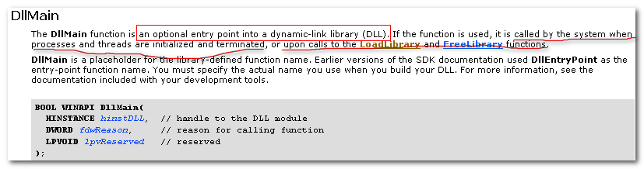
- 可选性
- Process/Thread + Initialized/Terminated
- LoadLibrary / FreeLibray
- DLL_PROCESS_ATTACH
- DLL_PROCESS_DETACH
- DLL_THREAD_ATTACH
- DLL_THREAD_DETACH

HINSTANCE, HMODULE, Base Address of Module

关于返回值：
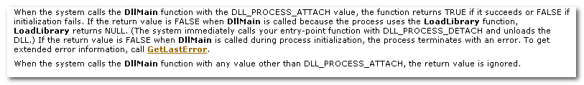
仅有DLL_PROCESS_ATTACH的返回值有意义。且这种情况下的返回值对其调用者的影响不同。

从LoadLibrary的角度来看：
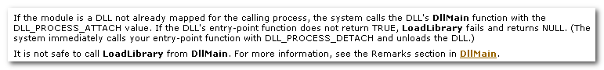

此外，这里涉及的引用计数问题。

DLL中窗口编程

2.1普通DLL
DLL中使用原生SDK进行窗口的编程，需要自己负责处理。
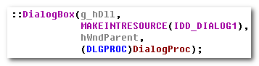
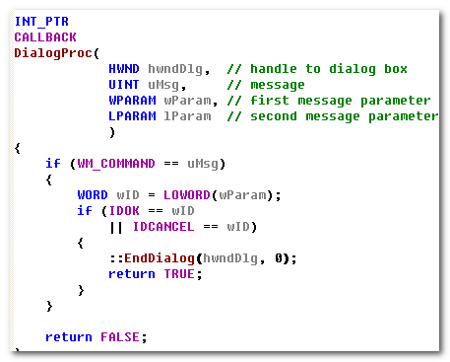

2.2 MFC 静态链接的常规DLL
使用MFC框架生成常规的DLL，并且MFC相关代码采用静态链接的方式整合到dll中，使得dll可以独立的发布，但是文件体积较大。

2.3 MFC 共享方式的常规DLL
使用MFC框架生成常规的DLL， 并且MFC相关代码独立的存在，不会整合到dll中。Dll对MFC相关dll有依赖。

采用MFC shared DLLs 需要注意的问题——Module State (模块状态）

2.3.1 Module State
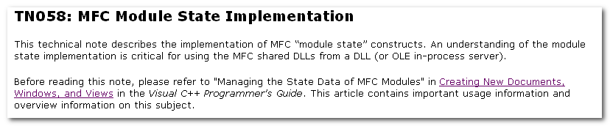
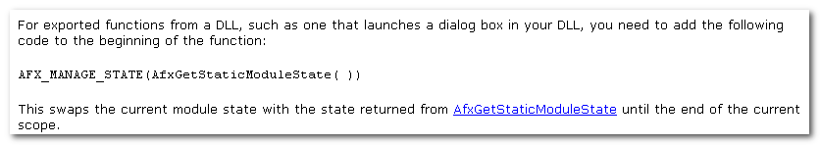
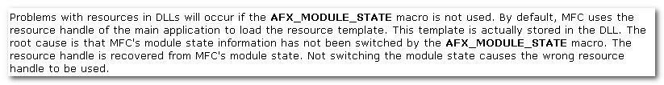
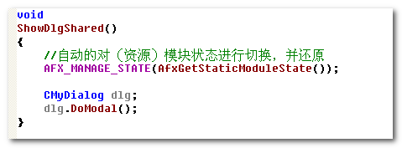

2.4 MFC扩展DLL
利用MFC扩展DLL可以做些额外的特性支持，比如一些子类化等操作。

